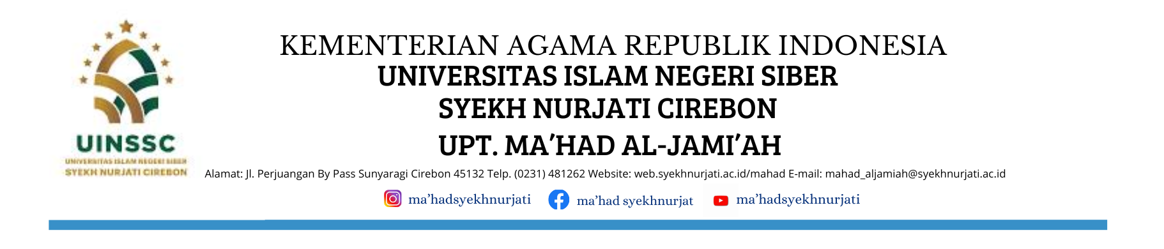

PENGUMUMAN
Nomor: B-062/Un.30/P.IV/KP.07.6/7/2025

TENTANG
PELAKSANAAN PLACEMENT TEST MAHASISWA BARU JALUR SPAN
UPT. MA’HAD AL-JAMI’AH UIN SIBER SYEKH NURJATI CIREBON
TAHUN AKADEMIK 2025/2026

Assalamu’alaikum warahmatullahi wabarakatuh,

Diberitahukan kepada seluruh mahasiswa baru UIN Siber Syekh Nurjati Cirebon Tahun Akademik 2025/2026 bahwa pelaksanaan Placement Test Mahad Al-Jamiah akan dilaksanakan pada:

🗓 Hari/Tanggal:
- Selasa, 29 Juli 2025
  - Sesi 1: Pukul 08.30 – 10.30 WIB
  - Sesi 2: Pukul 13.30 – 15.00 WIB
- Rabu, 30 Juli 2025
  - Pukul 08.30 – 10.00 WIB
📍 Tempat: Placement test dilakukan secara online melalui link zoom yang akan di share sehari sebelum pelaksanaan placement test.
🔖 Catatan Penting:
- Mahasiswa diwajibkan mengikuti placement test sesuai sesi yang ditentukan.
- Jadwal pembagian sesi dapat di lihat di link: https://drive.google.com/file/d/1-oxsYCujIMFLtL1u8G7W6be1eWfSCaJz/view?usp=sharing.
- Materi placement test terkaiat dengan membaca quran dengan tajwid dan ghorib.
- Mengenakan pakaian sopan dan rapi sesuai dengan ketentuan kampus.
- Untuk informasi lebih lanjut dapat menghubungi no WA. 0813-1828-7375/0813-1828-7374

Demikian pengumuman ini disampaikan. Diharapkan seluruh mahasiswa baru dapat mempersiapkan diri dengan sebaik-baiknya.

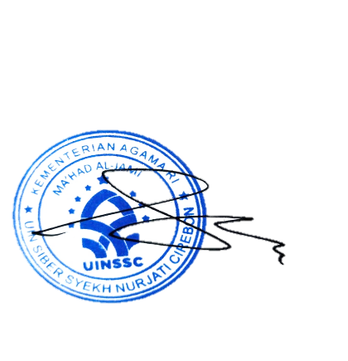
Cirebon, 22 Juli 2025
Mudir Ma’had Al-Jami’ah
UIN Siber Syekhnurjati Cirbon

Dr. Muhsin Riyadi, MA

